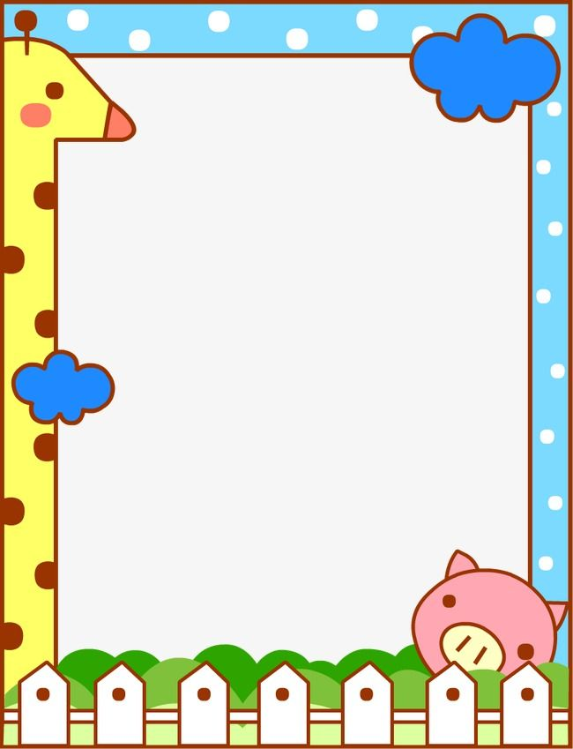

NHÁNH 3: DỰ ÁN “NÔNG TRẠI VUI VẺ”
Thời gian thực hiện: 5 ngày từ 15/12/ 2025 đến 19/12/2025
Người thực hiện: Lưu Thị Hương

Hoạt động học | 15/12/2025  PT thể chất  - VĐCB: "Lăn bóng bằng 2 tay và đi theo bóng 4-5m" | 16/12/2025  PT nhận thức  HĐ 5E: “Tìm hiểu về nông trại” | 17/12/2025  PT nhận thức  Nhận biết, phân biệt khối vuông - khối chữ nhật" | 18/12/2025  PT thẩm mỹ  HĐ EDP: “Làm trang trại chăn nuôi” | 19/12/2025  PT thẩm mỹ  VĐTTPH "Lớn lên cháu lái máy cày"
Hoạt động ngoài trời | - Quan sát: Cây rau cải  - TC: Mèo đuổi chuột  - Chơi tự do:  + Đánh trống  + Trình diễn thời trang  + Đánh đàn  + Chơi với đồ chơi ngoài trời. | - Quan sát: Cây hoa cúc  - TCVĐ: Nhảy bao bố  + Múa, ca hát  + Nhảy theo điệu nhạc  + Trình diễn thời trang  * Nhảy lò cò | - Quan sát: Cây mướp  - TC: Vẫy tay múa dẻo  - Chơi tự chọn:  + Đánh đàn  + Ca hát  + Trang phục tự chọn | - Quan sát: Cây hoa lộc vừng.  - TC: Lăn bóng bằng 2 tay và đi theo bóng  - Chơi tự chọn:  + Múa, ca hát  + Nhảy theo điệu nhạc  + Trình diễn thời trang | - Quan sát: Thời tiết  - TC: Cua cắp  - Chơi tự do:  + Đánh trống  + Trình diễn thời trang  + Đánh đàn  + Chơi với đồ chơi ngoài trời.  + Nhảy sạp(*)
Hoạt động chiều | - Nhận biết hôm qua, hôm nay, ngày mai  - TC: Nu na nu nống | - Truyện “Chị nông dân và cánh đồng lúa”  - Hát: Con bò | - Xây dựng mẫu thiết kế "Làm trang trại chăn nuôi " (Bước 1,2,3)  - Thơ: Đi bừa | - Xem hoạt hình ATGT tập 18 - Trò chuyện về nội dung phim - Dạy trẻ văn hóa giao thông khi đi trên xe buýt  - Tổng kết dự án, trưng bày sp | - Lau rửa đồ dùng đồ chơi  - Nêu gương cuối tuần.  - Thưởng bé ngoan

